**罗布麻**

罗布麻（Apocynum venetum L.），是夹竹桃科罗布麻属[亚灌木](https://baike.baidu.com/item/%E4%BA%9A%E7%81%8C%E6%9C%A8/10961769?fromModule=lemma_inlink)。[茎](https://baike.baidu.com/item/%E8%8C%8E/35355?fromModule=lemma_inlink)直立，多分枝；叶对生，叶片椭圆状披针形或卵圆状披针形；花冠钟状，粉红色；蓇荧果双生，下垂，长角状；种子有毛；花期6-7月；果期7-8月。 [7]因为它最早是在新疆的罗布泊所形成的罗布平原被发现的，又因为它可以纺纱织布，所以故取名为罗布麻。 [8]

罗布麻原产于中国新疆罗布泊及其附近地区， [9]现在分布于中国辽宁、河北、山西、内蒙古等地 [10]。罗布麻喜光，耐干旱，耐寒，耐水湿，耐暑热和风沙，对土壤要求不严，盐碱、沙荒地均能种植。罗布麻繁殖方式为分株繁殖。 [11]

罗布麻根可清热利尿，用治水肿，小便不利（浮肿尿少）而有热象者。 [12]其嫩叶蒸炒揉制后当茶叶饮用，有清凉去火，防止头晕和强心的功用。茎皮纤维具有耐腐耐磨耐拉的作用，多用于国防工业、航空、航海、高级雨衣等方面。麻秆剥皮后可作保暖建筑材料且根部含有生物碱供药用。本种花多，美丽、芳香，花期较长，具有发达的蜜腺，是一种良好的蜜源植物。

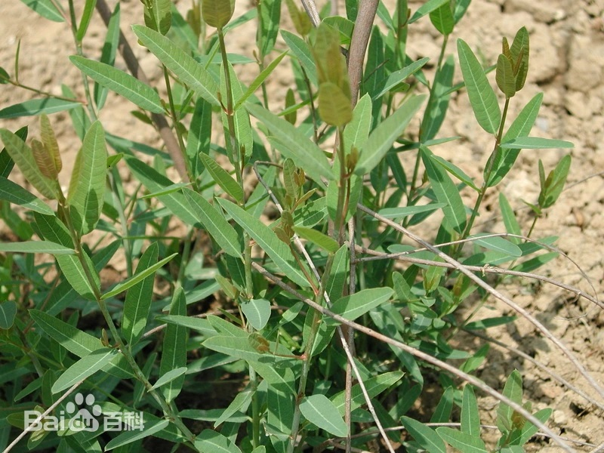

## 植物学史

因为它最早是在新疆的罗布泊所形成的罗布平原被发现的，又因为它可以纺纱织布，所以故取名为罗布麻。 [8]

## 形态特征

直立[半灌木](https://baike.baidu.com/item/%E5%8D%8A%E7%81%8C%E6%9C%A8/7651906?fromModule=lemma_inlink)，高1.5-3米，一般高约2米，最高可达4米，具乳汁；枝条[对生](https://baike.baidu.com/item/%E5%AF%B9%E7%94%9F/10943203?fromModule=lemma_inlink)或[互生](https://baike.baidu.com/item/%E4%BA%92%E7%94%9F/10957709?fromModule=lemma_inlink)，圆筒形，光滑无毛，紫红色或淡红色。叶对生，仅在分枝处为近对生，[叶片](https://baike.baidu.com/item/%E5%8F%B6%E7%89%87/6728903?fromModule=lemma_inlink)椭圆状披针形至卵圆状长圆形，长1-5厘米，宽0.5-1.5厘米（最大的达8×2.2厘米），顶端急尖至钝，具短尖头，基部急尖至钝，叶缘具细牙齿，两面无毛；[叶脉](https://baike.baidu.com/item/%E5%8F%B6%E8%84%89/6731913?fromModule=lemma_inlink)纤细，在叶背微凸或扁平，在叶面不明显，[侧脉](https://baike.baidu.com/item/%E4%BE%A7%E8%84%89/542113?fromModule=lemma_inlink)每边10-15条，在叶缘前网结；叶柄长3-6毫米；叶柄间具腺体，老时脱落。

圆锥状聚伞花序一至多歧，通常顶生，有时腋生，花梗长约4毫米，被短柔毛；苞片膜质，披针形，长约4毫米，宽约1毫米；小苞片长1-5毫米，宽0.5毫米；花萼5深裂，[裂片](https://baike.baidu.com/item/%E8%A3%82%E7%89%87/1893009?fromModule=lemma_inlink)披针形或卵圆状披针形，两面被短柔毛，边缘膜质，长约1.5毫米，宽约0.6毫米；花冠圆筒状钟形，紫红色或粉红色，两面密被颗粒状突起，花冠筒长6-8毫米，直径2-3毫米，花冠裂片基部向右覆盖，裂片卵圆状长圆形，稀宽三角形，顶端钝或浑圆，与花冠筒几乎等长，长3-4毫米，宽1.5-2.5毫米，每裂片内外均具3条明显紫红色的脉纹；[雄蕊](https://baike.baidu.com/item/%E9%9B%84%E8%95%8A/2375527?fromModule=lemma_inlink)着生在花冠筒基部，与副花冠裂片互生，长2-3毫米；花药箭头状，顶端渐尖，隐藏在花喉内，背部隆起，腹部粘生在柱头基部，基部具耳，耳通常平行，有时紧接或辏合，花丝短，密被白茸毛；雌蕊长2-2.5毫米，花柱短，上部膨大，下部缩小，柱头基部盘状，顶端钝，2裂；子房由2枚离生心皮所组成，被白色茸毛，每心皮有胚珠多数，着生在子房的腹缝线侧膜胎座上；花盘环状，肉质，顶端不规则5裂，基部合生，环绕子房，着生在花托上。蓇葖2，平行或叉生，下垂，箸状圆筒形，长8-20厘米，直径2-3毫米，顶端渐尖，基部钝，外果皮棕色，无毛，有纸纵纹；种子多数，卵圆状长圆形，黄褐色，长2-3毫米，直径0.5-0.7毫米，顶端有一簇白色绢质的种毛；种毛长1.5-2.5厘米；子叶长卵圆形，与胚根近等长，长约1.3毫米：胚根在上。花期4-9月（盛开期6-7月），[果期](https://baike.baidu.com/item/%E6%9E%9C%E6%9C%9F/9857508?fromModule=lemma_inlink)7-12月（成熟期9-10月）。 [1] [14]

## 产地生境

生长于河岸、山沟、山坡的砂质地。分布辽宁、吉林、内蒙古、甘肃、新疆、陕西、山西、山东、河南、河北、江苏及安徽北部等地。现广布于欧洲及亚洲温带地区。 [1]主要野生在盐碱荒地和沙漠边缘及河流两岸、冲积平原、河泊周围及戈壁荒滩上。现已有引种栽培驯化。 [1]

## 繁殖方法

因地制宜选择以下3种繁殖方法：

[种子繁殖](https://baike.baidu.com/item/%E7%A7%8D%E5%AD%90%E7%B9%81%E6%AE%96/6651782?fromModule=lemma_inlink)

选地整地 ：对土壤要求不严，但应以地势较高、排水良好、土质疏松、透气性沙质壤土为宜。地势低洼、易涝、易干旱的黏质和石灰质地块不宜栽种。整地前施足底肥，每亩施腐熟厩肥1000～2000kg，全面深耕，深30～40cm，耙细、整平，做成畦床，按8m×1.2m作畦，畦高8～18cm、宽30～40cm，两畦之间留作业道40cm左右，并在两畦之间增设隔离带，以防止和减少水土流失。

因种子细小，直接播种不易出苗，应先处理种子。处理方法：将种子装入布袋，用清水浸泡24小时，期间换水1～2次，届时取出摊开，厚度1～2cm，放在15℃的地方，盖上潮湿的遮盖物（如麻袋、布袋等），当有50%的种子露白即可播种。播种时先将种子拌入1：10的清洁细沙，在畦上开沟条播，行距30cm，沟深0.5～1cm，将种子均匀地撒入沟内，之后覆土0.5cm，稍镇压后浇水，再覆盖草帘或稻草等保湿。待小苗欲出土时在傍晚或多云的天气撤下覆盖物，培育1年即可移栽。

根茎繁殖

选取2年生以上的根茎，切成10～15cm长的小段，按株距30cm、行距25cm开穴，穴深10～15cm，穴口宽15cm，每穴平栽2～3个根段，覆土10cm，浇水。华北地区3月中旬、东北地区4月中旬栽培，30天左右陆续出苗。

分株繁殖

在植株枯萎后或在春季萌动前，将根茎及根从株丛中挖出进行移栽。

## 栽培技术

### 田间管理

中耕除草，当苗高5～6cm时应及时清除杂草，并适当松土，每年除草松土3～4次，并根据土壤的含水量适时进行灌溉，以促进苗木的生长。

追肥，当苗高10cm时进行第一次追肥，每亩施氮肥3～5kg；6月下旬至7月中旬进行第二次追肥，每亩施磷肥10kg、钾肥5kg，然后浇水。7月下旬停止施肥。

间苗定苗，当苗高5cm以上时结合松土除草进行，间去弱苗、过密苗或病苗，同时移苗补苗，株距5～8cm。

留种，选择健壮的无病害的植株留做种子。当果实从绿色变为黄色即将开裂时收割，稍加晾晒待果实完全裂开时脱粒，再晾晒2～3天，除净杂质，装入布袋，置于阴凉通风干燥处保存。

### 采收加工

用种子繁殖的第一年只能在8月采收一次，以后每年6月和9月各采收一次。第一次采收时，在初花期前，距根部15～20cm割下。第二次从近地处割下全株。割下来的枝条趁鲜摘下片叶，炒制。阴干、晒干后打下叶片，以叶片完整、色绿为佳；鲜枝条可以切成1～2cm的短段，晒干或阴干。将干燥的叶、短段装入布袋，放于通风干燥处保存待售。

## 病虫防治

罗布麻在生长期间很少发生病害。病害主要是斑枯病。在生长期间如果发现斑枯病，应立即用50%退菌特600～800倍液预防，如需再次施药，应间隔7～10天。要及时清除病株，并在收获时做好清园工作，集中销毁病株，以减少传染源。

## 主要价值

### 药用价值

罗布麻根可清热利尿，用治水肿，小便不利（浮肿尿少）而有热象者。 [12]

**性味**

甘苦，凉。

①《陕西中草药》："味淡涩，性凉，有小毒。"

②《新疆中草药手册》："味甘苦，性平，有小毒。" [2]

**归经**

归肝经。 [3]

**功能主治**

平肝安神，清热利水。用于肝阳眩晕，心悸失眠，浮肿尿少；[高血压病](https://baike.baidu.com/item/%E9%AB%98%E8%A1%80%E5%8E%8B%E7%97%85/3271?fromModule=lemma_inlink)，神经衰弱，肾炎浮肿。 [2]

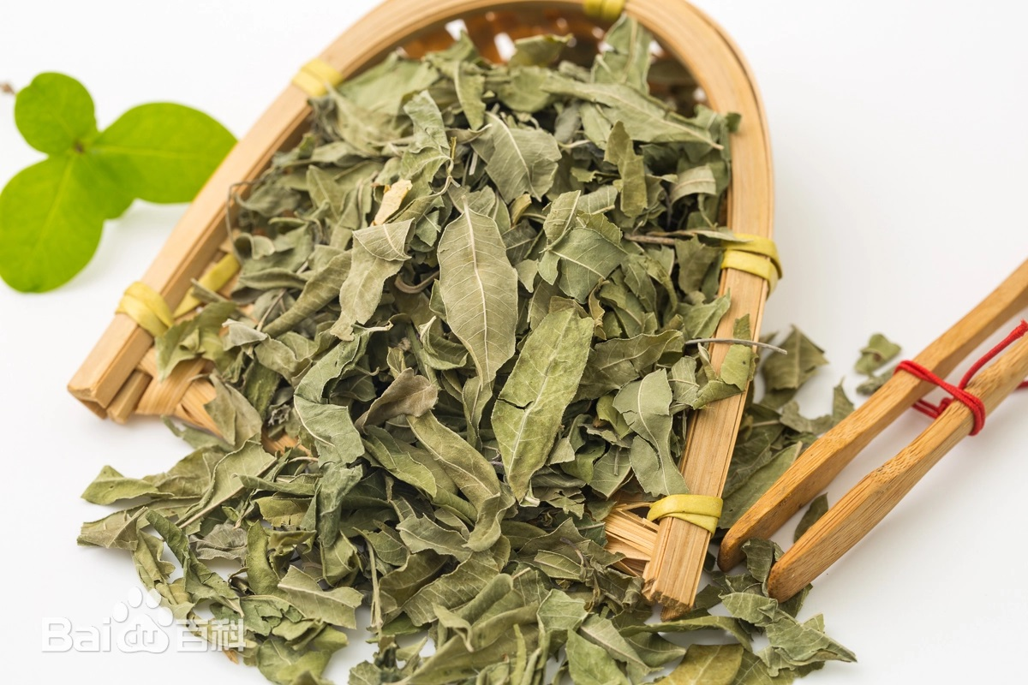

**附方**

治肝炎腹胀：罗布麻二钱，甜瓜蒂一钱五分，延胡索二钱，公丁香一钱，木香三钱。共研末，一次五分，一日二次，开水送服。（《新疆中草药手册》）

治神经衰弱，眩晕，脑震荡后遗症，心悸，失眠，高血压，肝硬化腹水，浮肿：罗布麻一至三钱。开水冲泡当茶喝，不可煎煮。（《新疆中草药手册》） [3]

**临床应用**

**治疗高血压病**

每日用罗布麻叶1～2钱，开水泡当茶喝；或早晚定时煎服。共治596例，其中单用罗布麻叶169例；用其他降压药效果不稳定而改用罗布麻，或降压药与罗布麻同用，血压下降到一定程度后再用罗布麻巩固者计427例。结果症状消失或显着减轻者254例，减轻212例；其中血压下降至140/90[毫米汞柱](https://baike.baidu.com/item/%E6%AF%AB%E7%B1%B3%E6%B1%9E%E6%9F%B1/4218863?fromModule=lemma_inlink)以下者143人，收缩压或舒张压下降20毫米汞柱以上者268人。有效率达88.59%。服用罗布麻茶时间越长则疗效越高，超过半年的可达93.3%；但罗布麻的疗效与病程长短无明显关系。对头痛、眩晕、脑胀、失眠多梦和浮肿有较好的缓解作用此药对Ⅰ、Ⅱ期患者较为适宜；或作为治疗高血压病的辅助剂，对改善症状有较好疗效。副作用：较多的为肠鸣、腹泻；偶有胃痛，胃口不好，[口干](https://baike.baidu.com/item/%E5%8F%A3%E5%B9%B2/8815564?fromModule=lemma_inlink)、口苦；个别出现气喘或肝痛。 [3]

**治疗心力衰竭**

取干燥罗布麻根（切碎）5钱（约16克），加水300毫升左右，浸泡12小时后用[文火](https://baike.baidu.com/item/%E6%96%87%E7%81%AB/3729859?fromModule=lemma_inlink)煎1小时，冷却过滤，得滤液约200毫升，加入尼泊金酯少许，即制成80%的煎剂。凡Ⅱ度或Ⅲ度充血性心衰病人入院后给煎剂每次100毫升，日服2次。心率减至70～80次/分时，改为维持量，每日1次，每次50毫升左右。观察慢性充血性心力衰竭病人50例，于用药后3～5天开始分析强心效果，结果显效（症状、体征明显减轻，心率减慢至正常范围）31例，有效（症状、体征有一定改善，心率减慢但未至正常）16例，无效3例。多致病人服药后在3天内心率逐渐降至80次以下，最快的服药2次后降至正常，最慢者5天降至正常。降至正常后，一般心衰的其它症状、体征也都明显好转或消失。此后即改用维持量。部分病人用药后，在心电图上呈现毛地黄效应样改变，S-T段斜行下降，并与T波前段融合。副作用和毒性反应：主要是[消化](https://baike.baidu.com/item/%E6%B6%88%E5%8C%96/0?fromModule=lemma_inlink)道方面，以恶心、腹泻最多见；如能及时减量，反应可减轻或消失，反之则继续发展而出现呕吐。心脏方面的副作用主要是心动过缓和期前收缩，及时停药后可消失。 [3]

**治疗水肿**

以罗布麻根4～5钱水煎服，每日2次，观察各种原因引起的水肿病人34例，证明有一定的利尿消肿作用。观察病例中包括[肾性水肿](https://baike.baidu.com/item/%E8%82%BE%E6%80%A7%E6%B0%B4%E8%82%BF/0?fromModule=lemma_inlink)、心性水肿各10例，肝硬化水肿6例，妊娠性水肿5例，其它水肿3例，多数为重危病人，用其它利尿药效果不显著者。服罗布麻根后显效10例，有效19例。除妊娠性水肿外，其他病人普遍有食欲增加、睡眠改善、尿量增多、浮肿消退，血压降低等表现。在治疗中应注意缺钾的现象。 [3]

**防治感冒**

用泽漆麻500克，加水5000毫升，煎至2500毫升，加[防腐剂](https://baike.baidu.com/item/%E9%98%B2%E8%85%90%E5%89%82/0?fromModule=lemma_inlink)。日服2次，每次50～100毫升。或制成50%注射液，每天2～3次，每次2毫升，肌肉注射。共治120例，治愈107例，占89.2%。风寒型疗效优于风热型。治疗中发现泽漆麻对气管平滑肌似有松弛作用。部分有气喘者，服药三天气喘即明显减轻或消失。预防每次用50～100毫升，煎剂，日服2次，似亦有效，但病例尚少，还有待进一步验证。 [3]

药理作用

**降压作用**

罗布麻叶煎剂对肾型高血压狗灌胃后2小时，血压从194/142mm汞柱降至152/100mm汞柱，并一直稳定在较低水平，3天后才有回升。 [2]

**强心作用**

罗布麻根中所含加拿大麻甙对离体及在位猫心均能使其收缩幅度增大，心率变慢，然后心律不齐，终于心跳停止于收缩期，其作用性质和速度与毒毛旋花子甙相似，戊巴比妥钠等中枢抑制药能减弱它的强心作用。用罗布麻根提取物对在位猫心进行实验，亦表现强心甙样作用。 [2]

**对实验性心脏疾病的影响**

加拿大麻甙对犬实验性心血管机能不足，有治疗作用，家兔心肌炎之急性循环障碍的症状有所减轻，并能防止心肌及冠状血管硬化，此作用较毒毛旋花子甙为优。它能使动脉粥样硬化家兔的心电图变化恢复正常，而对冠脉的收缩作用尤为显着，对垂体后叶素及凝血酶所致的家兔冠脉循环机能不足之动脉粥样硬化亦有疗效，但较弱。能增加心脏糖元再合成。说明罗布麻叶对内源性[血脂](https://baike.baidu.com/item/%E8%A1%80%E8%84%82/0?fromModule=lemma_inlink)升高有降低作用。 [2]

**抗辐射损害**

罗布麻叶浸膏2g/kg灌胃，0.5g/kg腹腔注射，连续15-20天，可延长60Coγ-射线照射小鼠的生存天数，增加存活率，使血液白细胞数增加，槲皮素30mg/kg灌胃也有同样作用，认为罗布麻叶抗辐射作用与槲皮素有关。 [2]

**对脾脏的作用**

三十烷醇对正常幼鼠的生长无明显影响；对小鼠脾脏有增重作用，肌肉注射20mg/kg尤为显着；对鼠胸腺影响不一致，成年鼠胸腺略有增重，幼鼠则略减重；对环磷酰胺引起的脾脏、胸腺减重有明显对抗作用；对小鼠腹腔巨噬细胞吞噬功能有增强作用。 [2]

**对心血管系统的作用**

罗布麻浸膏水滤液（10%）给麻醉狗静脉恒速注射（2.0ml/kg、3.6ml/min），血压下降。7分钟以上下降最大达22.3%，血压下降同时伴有心率减慢（r=0.83），心率减慢自给药后持续30分钟。血压降低同时心输出量、心脏指数、心搏指数及冠状动脉左回旋支血流量减少。对心脏前后负荷无影响。静脉注射3分钟内心肌耗氧量减少。 [2]

**利尿作用**

罗布麻叶水浸膏及浸膏的烧残渣有利尿作用，大鼠口服罗布麻叶水浸膏后6-24小时及24小时总尿量分别增加50.60%及32.28%，与此同时尿钠及尿钾排出量也相应增加，但给药组与对照组之间尿钾及尿钠浓度无显着差异。 [2]

**降血脂作用**

罗布麻叶水浸膏能显着降低Triton造成高脂血症大鼠的血清总胆固醇值、三酸甘油酯值，但未能降低小鼠因高脂饲料形成高胆固醇血症的胆固醇值。 [2]

**延缓衰老作用**

罗布麻叶提取物对果蝇、家蚕、小鼠有延缓衰老或延长寿命作用。罗布麻叶浸膏对小鼠内脏脂褐质含量有不同程度的降低作用，并可使不同年龄组小鼠的肝脏和心脏的超[氧化物](https://baike.baidu.com/item/%E6%B0%A7%E5%8C%96%E7%89%A9/0?fromModule=lemma_inlink)歧化酶（SOD）活力普遍上升。罗布麻茶可提高红细胞内SOD值以及HDL-e，对防止动脉硬化可能有益。 [2]

**其它作用**

给小鼠腹腔注射罗布麻叶浸膏0.5g/kg，30分钟后，可使小鼠自发活动明显减少，作用可持续5小时以上，并对戊巴比妥的镇静催眠作用有协同作用，还有一定抗惊厥作用。罗布麻叶煎剂1：1000浓度时，对离体大鼠子宫平滑肌收缩振幅和频率无明显影响，1：2000时，可使离体兔肠肌和大鼠子宫收缩明显变小，频率减慢。 [2]

**化学成分**

叶中含有[槲皮素](https://baike.baidu.com/item/%E6%A7%B2%E7%9A%AE%E7%B4%A0/0?fromModule=lemma_inlink)（quercetin），异槲皮甙（iso-quercitrin），[金丝桃甙](https://baike.baidu.com/item/%E9%87%91%E4%B8%9D%E6%A1%83%E7%94%99/0?fromModule=lemma_inlink)（hyperoside），芸香甙（rutin），右旋儿茶精（catechin），恩醌（anthraquinone），谷氨酸（glutamic acid），丙氨酸（alanine），缬氨酸（valine）等多种[氨基酸](https://baike.baidu.com/item/%E6%B0%A8%E5%9F%BA%E9%85%B8/0?fromModule=lemma_inlink)，二十九烷（nona-cosane），三十烷醇（1－triacontanol），三十一烷（hentriacontane），羽扇豆醇棕榈酸酯（lupenyl palmitate），棕榈酸蜂花醇酯（myricylpamitate），棕榈酸十六醇酯（hexadecyl palmitate），内消旋肌醇（meso-inositol）,β-谷甾醇（β-sitosterol），氯化钾，鞣质及多糖，羽扇豆醇（lupeol），异秦皮定（isofraxidin）和东莨菪素（scopoletin）等。根含加拿大麻甙（cymarin），K-毒毛旋花子次甙-β（K－stro-phanthin-β）及毒毛旋花子甙元（strophanthidin）。 [3]

### 经济价值

**罗布麻茶叶：**罗布麻叶可以[制药](https://baike.baidu.com/item/%E5%88%B6%E8%8D%AF/0?fromModule=lemma_inlink)：复方罗布麻降压片。也可以制[保健茶](https://baike.baidu.com/item/%E4%BF%9D%E5%81%A5%E8%8C%B6/0?fromModule=lemma_inlink)：国家食品药品监督管理局共批准了5款罗布麻保健食品。

罗布麻纺织品：罗布麻茎皮是一种良好的纤维原料，是一种比较理想的新的天然纺织原料，故被誉为“野生纤维之王”。用罗布麻纤维精加工纺织而成的[服装](https://baike.baidu.com/item/%E6%9C%8D%E8%A3%85/0?fromModule=lemma_inlink)具有透气性好、[吸湿](https://baike.baidu.com/item/%E5%90%B8%E6%B9%BF/0?fromModule=lemma_inlink)性强、柔软、抑菌、[冬暖夏凉](https://baike.baidu.com/item/%E5%86%AC%E6%9A%96%E5%A4%8F%E5%87%89/0?fromModule=lemma_inlink)等特点。

罗布麻布：罗布麻是中国刚开始利用的麻类纤维。由于罗布麻纤维比苎麻细，单纤维强力比棉花大五六倍，而延伸率只有3%，较其他麻纤维柔软，它所含纤维素也比其他麻类高，因此是一种优良的纺织纤维材料。罗布麻纤维可以与棉、毛或丝混纺，织成各种混纺棉布、呢绒、绢纺绸类。与毛混纺品种，有华达呢、哔叽、凡立丁等；与棉混纺品种有哔叽、华达呢、麻纱等；与绢丝混纺品种有罗绢等。罗布麻布比一般织品耐磨、耐腐性好，吸湿性大，缩水小，是麻织品中很有发展前途的品种。 [4]

本种花多，美丽、芳香，花期较长，具有发达的蜜腺，是一种良好的蜜源植物。

<https://baike.baidu.com/item/%E7%BD%97%E5%B8%83%E9%BA%BB/757527>